Temat tygodnia: „Wiosenne powroty”
14.04.2020r. (wtorek)
Układamy obrazki. Rozkładamy obrazki przedstawiające zwierzęta, które wykluły się z jajka. Pytamy: Co łączy zwierzęta przedstawione na obrazkach? W razie potrzeby informujemy.
Porównywanie wielkości jajek różnych ptaków. Układamy zdjęcia, na których znajdują się jajka: przepiórki, strusia, kury (lub naturalne okazy) oraz zdjęcia kury, przepiórki, strusia. Dzieci układają zdjęcia według wielkości jajek– od najmniejszego do największego.
Następnie łączą w pary obrazki jajek z obrazkami odpowiednich ptaków.
Ciekawostki: Największym jajem u zwierząt lądowych jest jajo strusia czerwonoskórego. Może ważyć nieco ponad około 1,6 kg. Mieści się w nim około 25 jaj kurzych, a skorupa jest o 10 razy grubsza. Ugotowanie go na twardo zajmuje od 45 minut do ok. 2 godzin. Jednym z najmniejszych jaj ptasich jest jajko koliberka hawańskiego o długości nieprzekraczającej 6 mm.
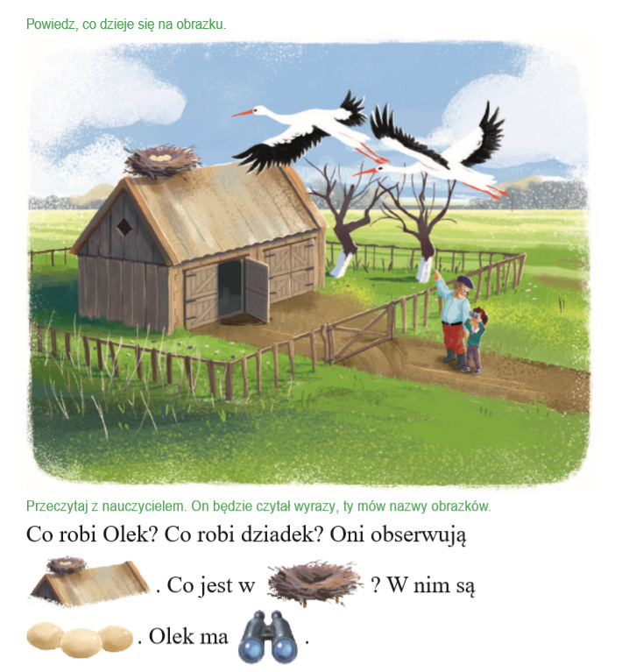
Poznawanie zwyczajów bociana. Co wiecie na temat bocianów? Jaki dziób ma bocian? Dlaczego dziób bociana jest taki długi? Uzupełniamy wypowiedzi dzieci.
Bociany są gatunkiem chronionym w Polsce. Wracają z ciepłych krajów w marcu lub
w kwietniu. Zamieszkują tereny, na których znajduje się dużo pól, lasów, łąk. Po przylocie natychmiast biorą się za przebudowę starego gniazda lub budują nowe. Najczęściej robią to
w pobliżu siedzib ludzkich, np. na dachach, słupach, budynkach gospodarczych. Znoszą materiał, układają gałązki i pilnują, aby gniazda nie zajął inny bocian. Kiedy gniazdo jest gotowe, samica składa jaja. Wysiaduje je na zmianę z samcem. Kiedy jeden ptak jest
w gnieździe, drugi zajmuje się zdobywaniem pożywienia. Bociany jedzą wyłącznie zwierzęta, np.: pasikoniki, dżdżownice, ślimaki, gryzonie, małe ryby, węże, krety, łasice, gronostaje, młode zające i pisklęta ptaków. Żaby wcale nie są ich ulubionym pokarmem!
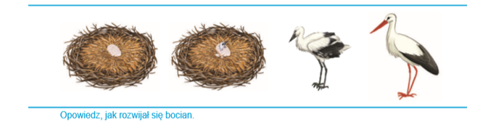
Zabawa ruchowa z elementem równowagi– Bocian. Dzieci spacerują pomiędzy leżącymi na podłodze krążkami, wysoko unosząc nogi. Na hasło: Bocian – podnoszą krążek, stają na jednej nodze, a drugą, ugiętą w kolanie, podnoszą do góry. Układają krążek na kolanie i starają się utrzymać równowagę.
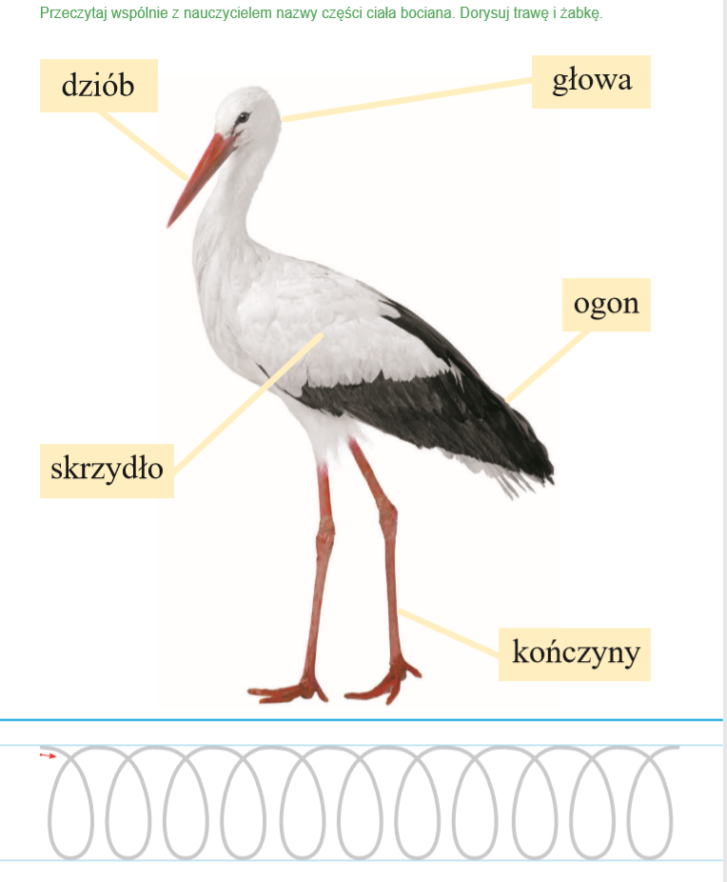

Leśny koncert – zajęcia matematyczne z elementami ćwiczeń artykulacyjnych. Dzieci zamykają oczy. Włączamy nagrania głosów ptaków. Rozpoznają je, podają nazwy ptaków. Opowiadają o tym, co czują, kiedy słuchają ptasich koncertów.
Określanie położenia ptaków na drzewie. Liczenie ptaków, samodzielne układanie pytań. Wycinanie zdjęć ptaków z dostępnych materiałów. Sylweta drzewa wykonana z papieru,
z kilkoma gałęziami po obu stronach, zdjęcia ptaków, np.: wróbla, skowronka, jaskółki, szpaka, wrony, kukułki, napisane na kartonikach nazwy ptaków. Umieszczamy w widocznym miejscu sylwetę drzewa. Układamy (odwrócone tyłem) zdjęcia ptaków. Chętne dziecko wybiera jedno ze zdjęć. Pokazuje innym a oni podają jego nazwę. Następnie umieszcza zdjęcie na dowolnej gałęzi drzewa. (Dziecko, które odkryje zdjęcie bociana, umieszcza je obok drzewa). Pod każdym zdjęciem umieszcza nazwę ptaka. Dzieci odczytują ją samodzielnie lub z pomocą. Kiedy wszystkie sylwety zostaną już rozmieszczone na drzewie, pytamy: Na której gałęzi znajduje się skowronek? Ile ptaków siedzi na drzewie? Ile ptaków siedzi na drugiej gałęzi? Dzieci mogą również samodzielnie zadawać pytania i wskazywać kto ma udzielić odpowiedzi.
Praca plastyczna „Bocian”
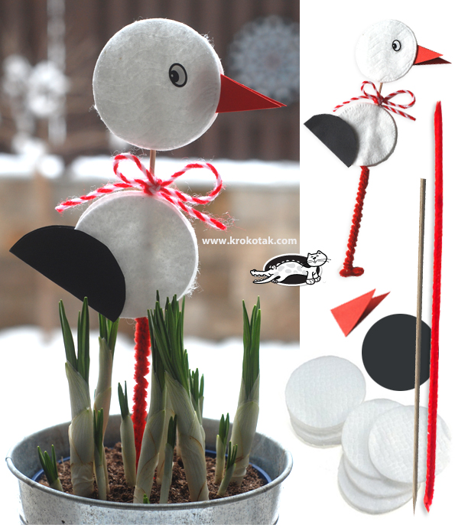

PIOSENKA „WITAJ NAM BOCIANIE”
https://www.youtube.com/watch?v=hBrWJCFugRU

15.04.2020r. (środa)
Poznawanie zwyczajów wybranych ptaków związanych z budowaniem gniazd. Rozkładamy zdjęcia przedstawiające różne rodzaje gniazd oraz zdjęcia odpowiednich ptaków. Pytamy dzieci: Co ptaki robią po powrocie z ciepłych krajów? Następnie prosimy, aby dzieci połączyły w pary zdjęcie ptaka oraz obrazek jego gniazda. Jeśli dzieci nie potrafią wykonać zadania, podajemy ciekawostki o miejscu i sposobie budowy gniazda przez wybrane ptaki. Po wysłuchaniu informacji o każdym ptaku dzieci ponownie wykonują zadanie.
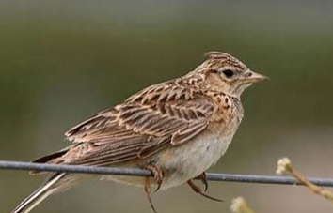
Skowronek
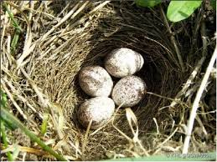
Skowronek to skromnie ubarwiony ptak, który pięknie śpiewa. Zamieszkuje pola uprawne, łąki i pastwiska. Gniazdo buduje bezpośrednio na ziemi, w płytkim dołku, który wyściela trawą, włosiem końskim i cienkimi korzonkami. Dobrze je ukrywa. Gdy wraca do gniazda, nigdy nie ląduje w jego pobliżu. W ten sposób stara się, aby nikt nie podejrzał, gdzie się ono znajduje.
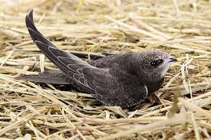
Jerzyk
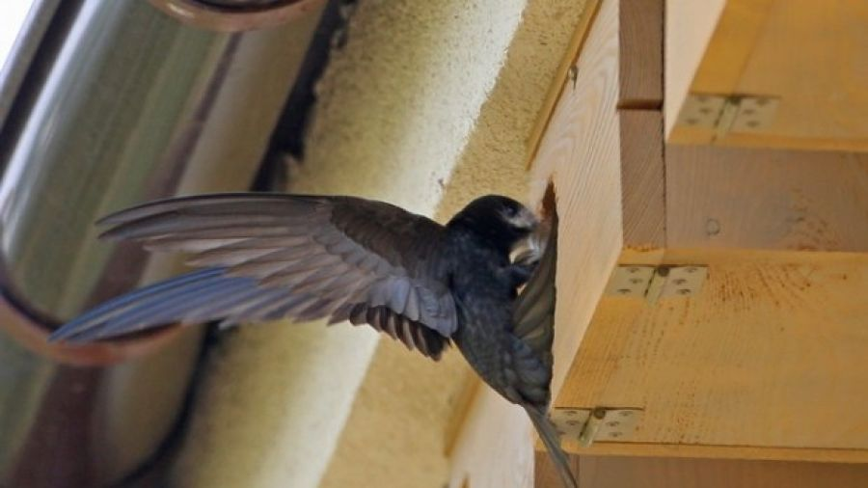
Jerzyk jest najlepszym lotnikiem wśród ptaków. Jest podobny do jaskółki, ale większy i ma brunatno-czarne ubarwienie. Prawie cały dzień spędza w powietrzu. Ma bardzo małe nogi, co sprawia, że trudno mu się chodzi po ziemi i ma trudności z wystartowaniem do lotu z ziemi. Gniazdo najczęściej buduje w szczelinie muru, pod dachem lub w dziupli. Jako materiału używa wełny, włosia, drobnych traw.
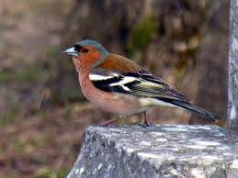
Zięba
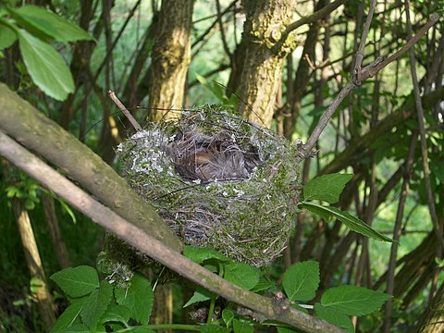
Zięba ma wielobarwne upierzenie, a jej cechą charakterystyczną są dwa białe paski na skrzydłach. Gniazdo buduje w rozwidleniu gałęzi lub przy pniu, z mchu i traw.

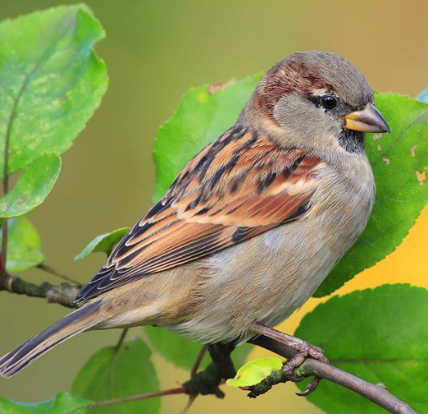
Wróbel
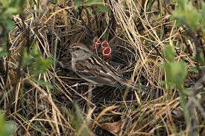
Ulokowane są w szczelinach budynków, pod dachówkami, za rynnami, w odpowiednich budkach lęgowych. Często stają się „sublokatorami” większych ptaków, lokując swoje gniazda w ścianach gniazd bocianów, czapli, a nawet ptaków drapieżnych. Zajmują czasem gniazda jaskółek. Budowane gniazda mają formę podobną do kuli z bocznym wejściem; budulec stanowi słoma, trawa, fragmenty materiału, sznurka, papieru. Wyściółkę tworzą pióra.
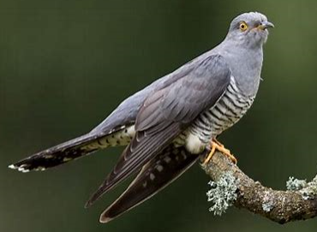
Kukułka
Kukułka słynie z podrzucania swoich jaj do gniazd drobnych ptaków wróblowatych. Każda samica znosi jedno jajo do gniazda tego gatunku, którego jaja są podobne do jej własnych. Nie budują własnych gniazd!

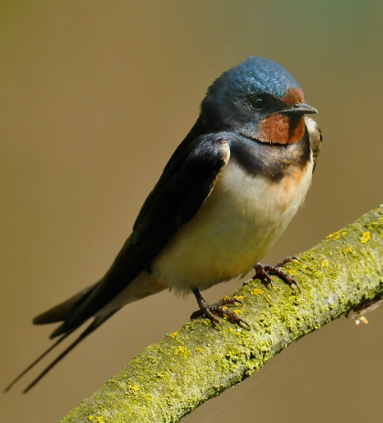
Jaskółka
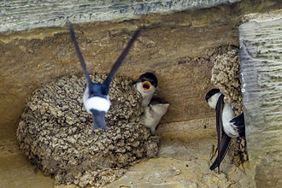
Gniazdo jest schludną, zamkniętą wypukłą czaszą przymocowaną poniżej wystającej półki,
z wąskim otworem u góry. Jest budowane przez obie płcie z błota zebranego w dzioby
i wyłożone trawami, włosami lub innymi miękkimi materiałami. Błoto, dodawane w kolejnych warstwach, jest zbierane ze stawów, strumieni lub kałuż.
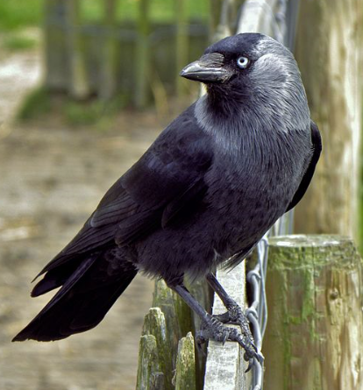
Wrona
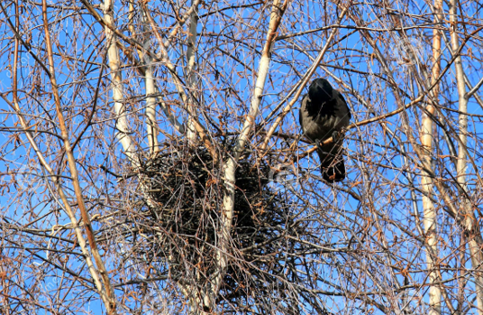
Na obrzeżach lasów, zwykle w wierzchołku wysokiego drzewa, w rozwidleniu grubych gałęzi w koronach drzew. Płaska platforma tworząca koszyk zbudowana jest z patyków, gałązek, wylepiona gliną lub błotem, a wymoszczona często materiałem w kolorze rudym – łykiem drzew, często topól, trawami, włosiem, mchem, korzonkami lub piórami kur domowych.
W miastach gniazda wron znajdują się głównie w parkach, zdarzają się gniazda na budynkach.

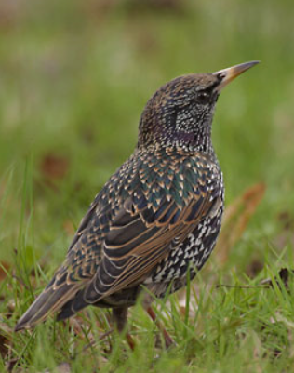
Szpak
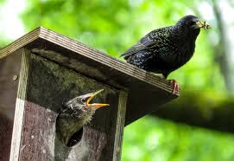
Miejsce na gniazdo wybiera samica. Szpaki gniazdują w dziuplach oraz budkach lęgowych,
w razie ich braku mogą założyć gniazdo w szczelinie pod pokryciem dachu. Najpierw usuwają stary materiał gniazdowy. Zauważono, że znoszą do gniazda liście roślin takich jak krwawnik, wrotycz, tatarak oraz kwiaty różnych gatunków roślin. Dzięki stosowaniu roślin zielnych samica może w spokoju wysiadywać jaja. Oprócz roślin mających odstraszać owady samce znoszą do gniazda także kawałki kory, porosty, duże pióra.
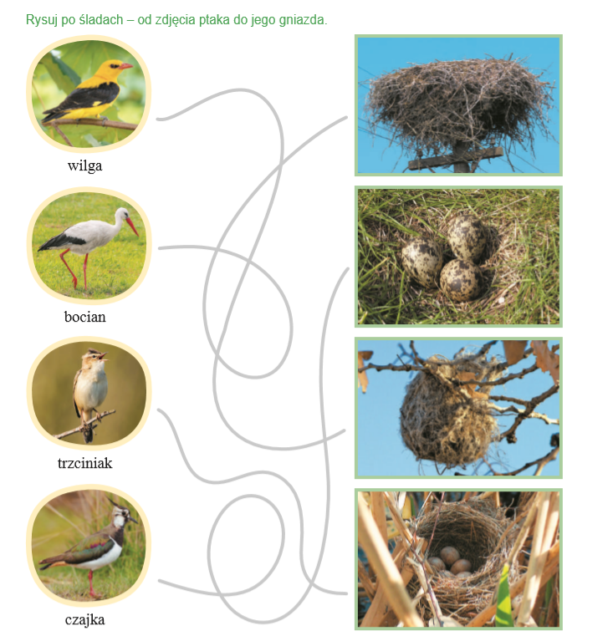
Ćwiczenia gimnastyczne Piłka, tamburyn lub inny instrument.
• Toczenie piłki do partnera. Jedno dziecko z pary leży na brzuchu, trzymając piłkę w dłoniach przed sobą. Partner siedzi na piętach około 2 metrów przed kolegą, przodem do niego. Pierwsze dziecko podnosi łokcie nad podłogę i odepchnięciem toczy piłkę do kolegi.
• Podanie piłki bokiem. Dzieci siedzą z nogami wyprostowanymi, w rozkroku, tyłem do siebie, w odległości około 0,5 metra. Jedno dziecko trzyma piłkę w dłoniach. W parach wykonują skręt tułowia (jedno dziecko w prawo, drugie w lewo) z przekazaniem piłki partnerowi. Następnie wykonują skręt tułowia w przeciwną stronę, z ponownym przekazaniem piłki.
• Rzucanie i łapanie piłki. Podrzucają piłkę w górę i starają się ją złapać.
• Toczenie piłki wokół siebie. Dzieci siedzą z wyprostowanymi i złączonymi nogami. Każde
z nich trzyma dłońmi piłkę leżącą na podłodze przy biodrach. Dzieci toczą piłkę po podłodze wokół bioder i wyprostowanych nóg. Po wykonaniu trzech okrążeń piłki w jedną stronę należy wykonać następne trzy okrążenia w stronę przeciwną.
• Podanie piłki dołem i górą. Dzieci stoją tyłem do siebie w rozkroku, w odległości około 0,5 metra. Jedno dziecko trzyma w dłoniach piłkę. Dzieci unoszą ręce w górę, przekazując piłkę do rąk partnera, a następnie wykonują skłon tułowia w przód, przekazując piłkę między nogami w ręce kolegi.
• Żuki toczące kulki. Dzieci chodzą na czworakach, popychając piłkę głową. Piłka powinna być popychana czołem.
• Podskoki z piłką trzymaną między kolanami. Dzieci stoją z piłką trzymaną między kolanami. Utrzymując piłkę między kolanami, podskokami przesuwają się po sali.
• Marsz po kole.
Praca plastyczna „Gniazdo dla ptaszka”
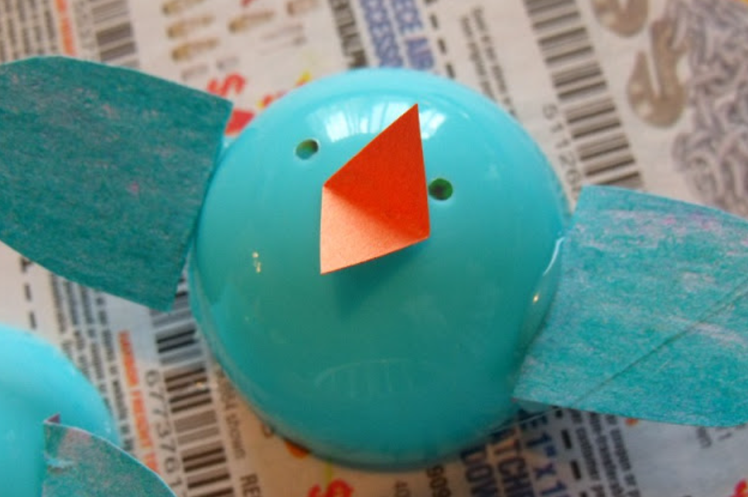
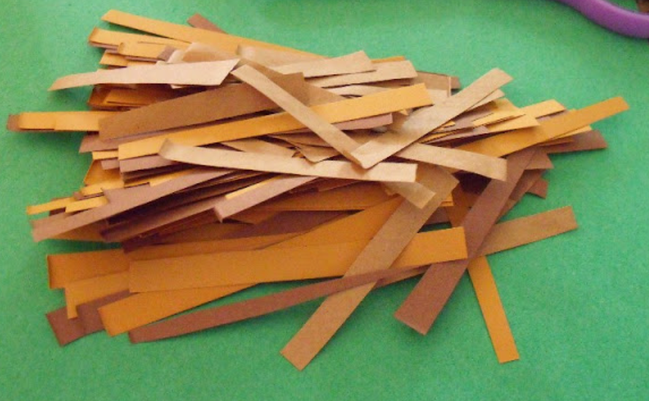
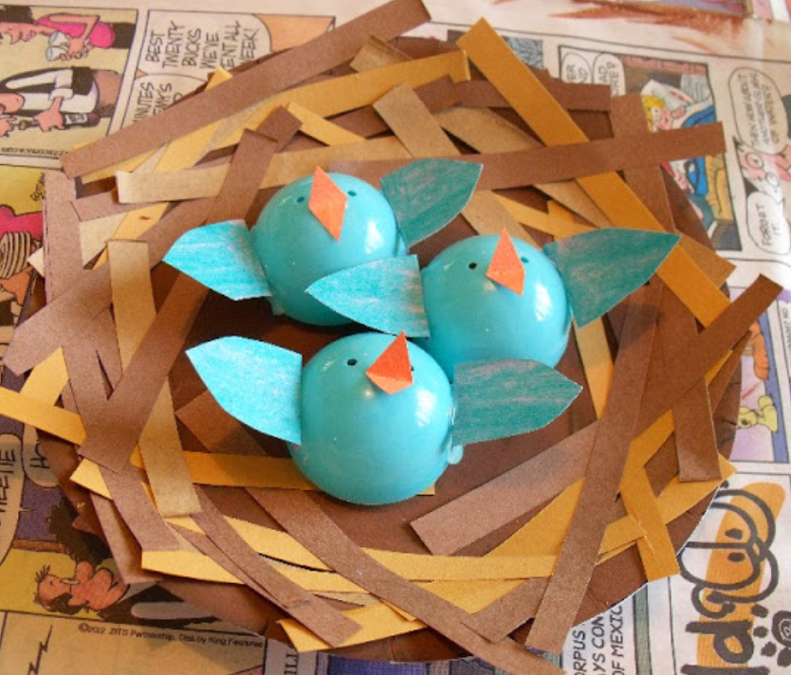
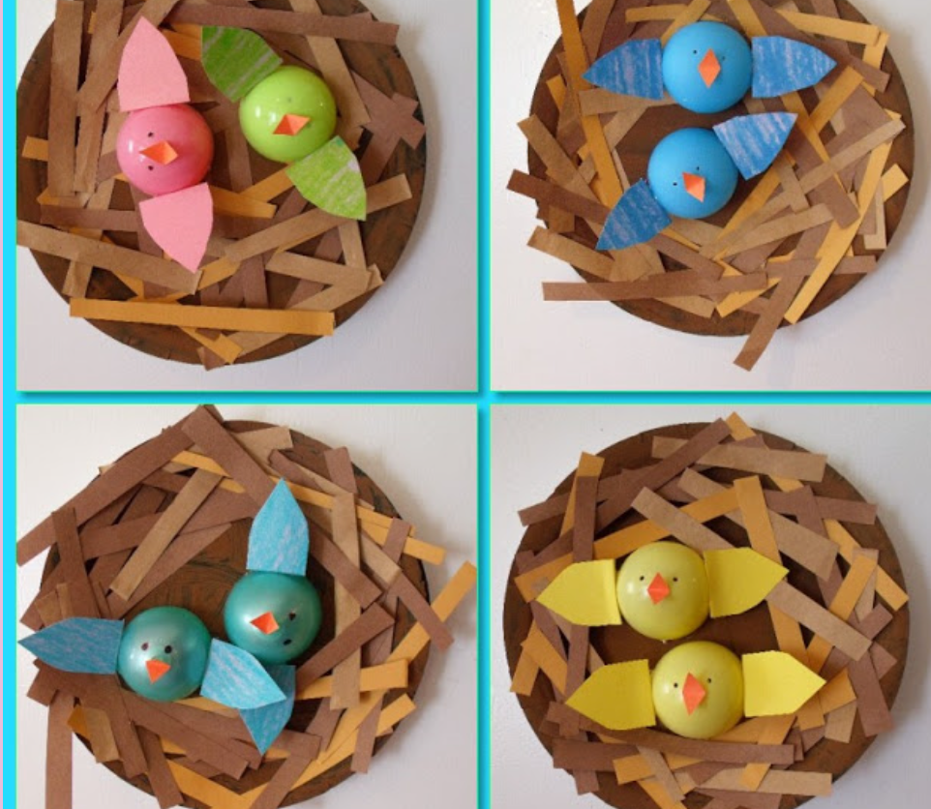

16.04.2020r. (czwartek)
Zabawa na powitanie pt. „Wszyscy są” (znana dzieciom).
Słuchanie opowiadania M. Strękowskiej- Zaremby Ptaki.
Zadzwoniła babcia, ta, która mieszka pod miastem, na wsi, i powiedziała, że upiekła ulubione ciasteczka Ady.
– Przyjedziecie do nas? – zapytała.
– No pewnie! – zapewniła Ada i dotąd namawiała rodziców, aż się zgodzili na wspólny wyjazd.
– Gdzie ciasteczka? – zapytała, gdy tylko zobaczyła babcię.
Olek nie był smakoszem ciasteczek, za to lubił towarzystwo dziadka. Odnalazł go w sadzie obok domu. Dziadek obserwował niebo przez lornetkę. Olek zadarł głowę. W oddali zobaczył jakieś drobne punkciki.
– Bociany wracają. Co za widok! – dziadek uśmiechnął się promiennie.
– Naprawdę?!
– Olek rzucił się biegiem do samochodu po swoją lornetkę. Po chwili był już z powrotem.
– Zdążyłem?! Jeszcze je widać?! – pytał zdyszany.
Trzeba wam wiedzieć, że lornetki przybliżają i powiększają obraz, więc widok był niezwykły. Olek tak bardzo zagapił się w niebo, że nawet nie zauważył Ady, która przybiegła za nim
z własną malutką lornetką. Patrzył na szybujące po niebie bociany. Widział ich rozłożone skrzydła, długie, wyciągnięte szyje, czerwone dzioby, a gdy poprawił ostrość, zobaczył nawet pojedyncze pióra w ogonach. Ptaki prawie nie poruszały skrzydłami, a jednak sunęły po niebie jak papierowe samoloty albo małe szybowce niesione wiatrem.
– Też chciałbym tak latać. Szkoda, że nie mam skrzydeł – westchnął.
Dziadek się uśmiechnął.
– Ptaki mogą latać nie tylko dzięki skrzydłom. Ich waga też jest ważna. Są lżejsze niż my, bo mają lekkie dzioby i nieduże głowy. No i nie posiadają zębów, żeby mniej ważyć.
Na niebie było tłoczno jak na autostradzie. Nie tylko bociany wracały do domu na wiosnę. Leciały szpaki, pliszki i zięby. Jedne zawzięcie trzepotały skrzydełkami, inne machały nimi tylko od czasu do czasu.
– Mógłbym na nie patrzeć bez końca. Żałuję, że tak późno poświęciłem się obserwowaniu przyrody. Wierzcie mi, że jest to wyjątkowa przyjemność – mówił dziadek.
– Nawet nie wiecie, co wyprawiają zwierzęta, gdy sądzą, że nikt ich nie widzi. Takich zabaw, psot i tańców nigdzie indziej nie zobaczycie.
Olka najbardziej zainteresowały zwierzęce psoty.
– Pokażesz nam te psoty? – spytał.
– Oczywiście, wybierzemy się do lasu jutro z samego rana. Babcia pomoże nam przygotować kanapki i termos z ciepłą herbatą. Zabierzemy też mapę terenu i to, co najważniejsze dla obserwatorów przyrody... – dziadek spojrzał pytająco na wnuki.
– Ciasteczka! – wykrzyknęła Ada.
Olek popatrzył na siostrę z politowaniem.
– Lornetki – poprawił ją.
Ich głosy wywabiły z domu tatę. Spojrzał w niebo na szybujące ptaki i westchnął, podobnie jak wcześniej Olek:
– Chciałbym latać jak ptaki.
– Lepiej nie. Musiałbyś wyrwać wszystkie zęby, a i tak byłbyś za ciężki – mądrze zauważył Olek.
– Głowę też masz za dużą – dodała Ada.
– Nie mówiąc o braku skrzydeł – dorzucił rozbawiony dziadek.
Rozmowa na temat opowiadania. Co robią ptaki wiosną? Kto to jest ornitolog?
Piosenka pt. „My jesteśmy żabki” Śpiewające Brzdące- wykonywanie ruchów zgodnych z treścią piosenki
https://www.youtube.com/watch?v=bSvnVcfC3-s
Poznawanie budowy ptaka. Pytamy: Dlaczego ptaki umieją latać, a ludzie nie potrafią? Uzupełniamy wypowiedzi. Natura cały organizm ptaka wyposażyła w cechy, które
umożliwiają mu latanie, np. kości ptaka są zupełnie inne niż kości innych zwierząt. Są dużo lżejsze, gdyż znajduje się między nimi wiele pustych przestrzeni. Ptaki nie mają zębów, co także zmniejsza ich ciężar ciała. Pokryte są piórami, które spełniają wiele funkcji. Ptak
ma skrzydła, które wykorzystuje do radzenia sobie z oporem powietrza.
Wskazywanie różnic w budowie ciała wybranych ptaków, ze szczególnym zwróceniem uwagi na dzioby. Porównywanie ptasich dziobów i rozpoznawanie ptaków po dziobach. Zdjęcia ptaków, np.: wróbla, wrony, dzięcioła, bociana, orła. Układamy na dywanie zdjęcia ptaków, np.: wróbla, wrony, dzięcioła, bociana, orła, pelikan australijskiego. Prosimy, aby dzieci wymieniły różnice w wyglądzie zewnętrznym ptaków, np. wielkość, ubarwienie, kształt kończyn, ogona, dzioba. Szczególną uwagę zwracamy na dzioby. Pytamy: Jak myślicie, dlaczego ptaki mają różne dzioby? Następnie prosimy, aby dzieci wskazały, który ptak ma najdłuższy dziób, który – najkrótszy dziób, i taki, który ich zadaniem jest najmocniejszy.
Zapoznajemy dzieci z ciekawostkami na temat ptaków. Zachęcamy do uważnego obserwowania życia ptaków. Ptaki różnią się zewnętrznie wielkością, ubarwieniem, kończynami, ogonami i dziobami. Najmniejszym ptakiem na świecie jest koliber,
a największym – struś afrykański. Najbardziej kolorowymi ptakami w Polsce są m.in. kraska, bażant, wilga, dzięcioł, szczygieł, sójka. Najdłuższy dziób ma pelikan australijski. Dzioby ptaków są dostosowane do rodzaju spożywanego pokarmu. Dziób wszystkożercy szpaka czy wrony jest niezbyt duży, ostry na końcu i przeważnie czarny. Dziób ziarnożercy, np. wróbla, jest krótki i szeroki. Służy do rozłupywania twardych nasion. Dziób owadożercy, np. jaskółki, jest podobny do dzioba ziarnożercy. Dzięki niemu ptak może łapać niewielkie owady. Dziób ptaków drapieżnych, np. orła, jest masywny i mocno zagięty. Umożliwia schwytanie zdobyczy. Dziób ptaków, które kują w drewnie, jest średniego rozmiaru, ale na końcu bardzo ostry. Musi bowiem przekuć korę drzewa. Bocian zaś ma dziób długi, bo poluje na zwierzęta, które zamieszkują podmokłe łąki.
Zabawa ruchowa Bocian i wrony. Włączamy nagranie muzyki w rytmie marsza. Dzieci maszerują w różnych kierunkach. Na przerwę w nagraniu podajemy hasło: Bocian. Dzieci stają na jednej nodze, wyciągają przed siebie wyprostowane ręce, tworząc długi dziób i mówią: kle, kle, kle. Na hasło: Wrona – dzieci wykonują przysiad i mówią: kra, kra, kra.
Zabawa rozwijająca umiejętność koncentracji podczas działania – Bociany i żabki. Dzieci (bociany) zajmują miejsca na okręgu. Przed każdym dzieckiem znajduje się kartonik
z żabkami (od jednej do pięciu). Kartoniki są odwrócone obrazkami do podłogi. Dzieci maszerują po okręgu w rytmie nagrania piosenki o bocianie. Podczas przerwy
w nagraniu muzyki przechodzą do siadu skrzyżnego i odwracają swoje kartoniki. Uderzamy
w tamburyn (raz lub kilka razy, od jednego uderzenia do pięciu). Wstają te dzieci, które na swoich kartonikach mają liczbę żabek odpowiadającą ilości uderzeń w instrument. Zabawę powtarzamy kilka razy, zmieniając liczbę uderzeń.
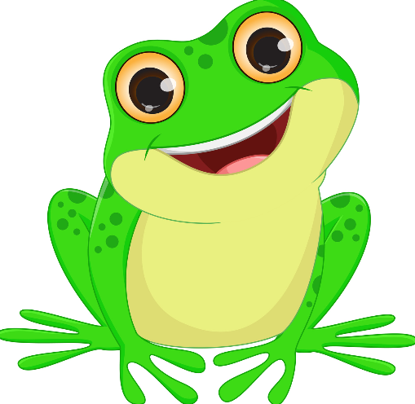
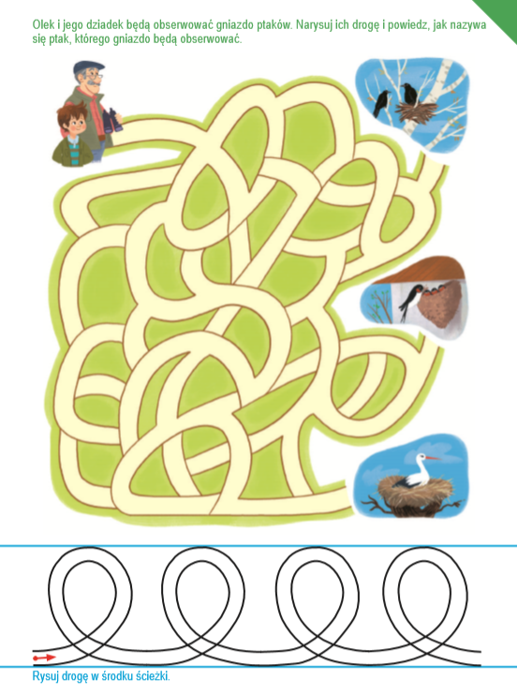
Budka lęgowa– zabawy konstrukcyjne. Dzieci budują z klocków budkę lęgową dla ptaka. Zwracają uwagę na to, aby była odpowiednio zbudowana.
17.04.2020r. (piątek)
Ćwiczenia słownikowe– układanie zdań. Liczenie słów w zdaniach. Rozpoznawanie ptaków na obrazkach. Opisywanie charakterystycznych cech ptaków.
Układamy na stole zdjęcia kilku ptaków. Dzieci wybierają jedno zdjęcie, które najbardziej im się podoba. Uzasadniają swój wybór. Następnie układają zdanie z nazwą ptaka, którego zdjęcie wybrały. Liczą słowa w zdaniu i je wyklaskują.
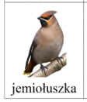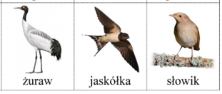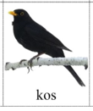
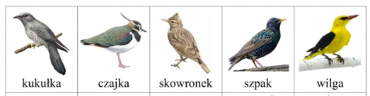
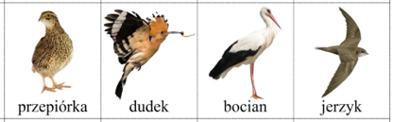
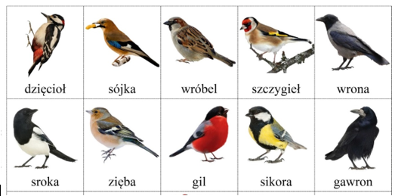
Rozpoznawanie, którego ptaka brakuje – ćwiczenie spostrzegawczości. Sylweta drzewa
z rozłożystymi gałęziami (namalowana na kartce), zdjęcia ptaków, ewentualnie napisy, np. wrona, sroka, bocian, kukułka, skowronek. Układamy na stole kartkę z namalowaną sylwetą drzewa z rozłożystymi gałęziami oraz zdjęcia czterech ptaków. Prosimy, aby dzieci podały ich nazwy, a następnie zamknęły oczy. Zdejmujemy z drzewa zdjęcie jednego z ptaków. Dzieci odgadują, który ptak odfrunął. Jeśli dzieci nie mają problemu z wykonywaniem zadania, może zwiększyć liczbę ptaków, które znajdują się na drzewie. W wersji dla 6-latków (lub chętnych dzieci) na drzewie zamiast zdjęć mogą znajdować się nazwy ptaków umieszczone na różnych gałęziach, np. wrona, sroka, bocian, kukułka, skowronek.
Zabawa bieżna Ptaki i gniazda. Dzieci układają krążki na podłodze. To ich gniazda. Każde dziecko (ptak) siedzi w swoim gnieździe (siada skrzyżnie). Przy dźwiękach bębenka ptaki poruszają się pomiędzy gniazdami– wylatują na poszukiwanie pożywienia. Na przerwę w grze wracają do swoich gniazd. Siadają skrzyżnie, prostują plecy, dłonie układają na kolanach.
Ptasi koncert– ustalanie, jakie dźwięki wydają poszczególne ptaki, liczenie dźwięków. Przestrzeganie ustalonej kolejności. Nagrania głosów ptaków (np.: bociana, kukułki, skowronka, szpaka, dzikich gęsi), opaski ze zdjęciami tych samych ptaków dla każdego dziecka, kartoniki z kropkami od 1 do 6 lub kartoniki z liczbami od 1 do 10. Włączamy nagrania głosów poszczególnych ptaków. Ustalamy, jakie dźwięki one wydają. Dzieci wstają, fruwają dookoła obręczy, poruszając skrzydłami, naśladują dźwięki, np. wróbel – ćwir, kukułka – ku-ku, bocian – kle, wrona – kra, skowronek – prrrit, jaskółka – kwilit. Sroka zaprasza ptaki na koncert. Podnosimy do góry jednocześnie kartonik z kropkami i kartonik z liczbą. Wypowiadamy nazwę ptaka. Ptaki kolejno śpiewają solo – wydają tyle odgłosów, ile wskazują kropki lub ile wskazuje liczba na kartoniku. Ptaki nie mogą wydać więcej dźwięków niż to zostało ustalone. Po zakończonej zabawie sroka organizuje koncert, podczas którego wskazane ptaki śpiewają swoją własną piosenkę. W tym samym czasie mogą śpiewać dwa, trzy, cztery gatunki ptaków lub wszystkie ptaki razem. O tym, kto będzie śpiewał, decyduje sroka, wymieniając nazwę ptaka lub nazwy ptaków.
Ptaki i ich pióra. Utrwalanie wiadomości na temat budowy ptaków. Zdjęcia różnych ptaków. Pytamy: Jakie są charakterystyczne cechy ptaków? Czym różnią się ptaki między sobą? Dlaczego ptaki mają różne ubarwienie? Uzupełniamy wypowiedzi dzieci. Porównywanie ubarwienia ptaków. Poznawanie różnego rodzaju piór. Poznawanie znaczenia piór. Pytamy: Po co ptakom są potrzebne pióra? Uzupełniamy wypowiedzi (np. do lotu, zabezpieczają przed zimnem, pomagają utrzymać się na wodzie, zabezpieczają przed drapieżnikami, pomagają chronić się przed zimnem, utrzymują stałą temperaturę ciała).
Ćwiczenia oddechowe. Piórko dla każdego dziecka. Dzieci podrzucają piórka do góry i za pomocą wydychanego powietrza próbują utrzymać je jak najdłużej w górze. Następnie kładą się na dywanie na brzuchu, umieszczają piórko przed sobą i starają się dmuchać na nie.
Gdzie mieszkają bociany– reagowanie na sygnały: ustne i dźwiękowe.
Dzieci (małe bociany) maszerują w rytmie dowolnej muzyki. Na sygnał– uderzenie np.
w talerze – małe bociany wracają do gniazda, gromadzą się wokół dorosłego (bocianiej mamy). Na hasło: Bociany są zmęczone – dzieci przechodzą do leżenia na dywanie. Na sygnał– dwa uderzenia w talerze– wyspane bociany wychodzą na spacer – dzieci splatają ręce z tyłu, maszerują za dorosłym, unosząc wysoko kolana. Na hasło: Bociany stoją– zatrzymują się, opuszczają ręce, próbują utrzymać równowagę, stojąc na jednej nodze. Na hasło: Bociany klekoczą – wypowiadają kle, kle, ręce dzieci naśladują otwieranie i zamykanie dzioba. Na hasło: Bociany biegną–wyciągają ręce na boki, wykonują ruchy naśladujące ruchy skrzydeł.
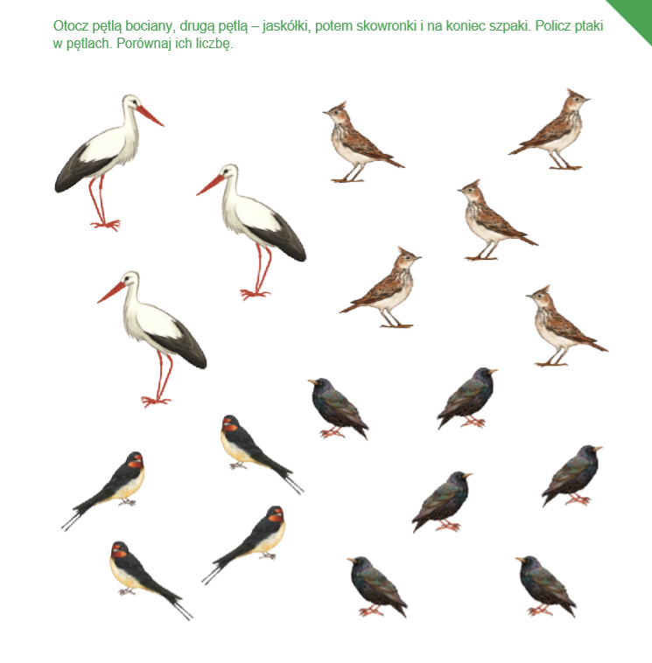
Zabawa ruchowa z elementem współdziałania – Podaj jajko. Wręczamy łyżkę z ułożoną na niej piłeczką. Na sygnał podajemy łyżkę z piłeczką osobie siedzącej po prawej stronie. Łyżka z piłeczką jak szybciej ma dotrzeć do dziecka rozpoczynającego zabawę.
Memory geometryczne – rozwijanie spostrzegawczości wzrokowej i pamięci. Dla każdego dziecka: białe szablony figur geometrycznych (małych kwadratów i dużych kwadratów, prostokątów, trójkątów, kół). Układamy na stole małe kartoniki– szablony figur geometrycznych (małych kwadratów i dużych kwadratów, prostokątów, trójkątów, kół) – oraz kredki. Dzieci biorą po białym kartoniku i na jego środku odrysowują jedną figurę geometryczną. Kolorują ją według własnego pomysłu. Następnie biorą drugi kartonik
i wykonują identyczną figurę. W ten sam sposób odrysowują i kolorują wszystkie figury (występują one parami). Taka sama para figur geometrycznych może wystąpić więcej niż jeden raz, musi jednak różnić się od pierwszej pary kolorem. Po zakończeniu pracy dzieci układają kartoniki na stole tak, aby nie było widać, co one przedstawiają. Grają w Memory geometryczne. Zasady gry: dziecko odwraca jeden, wybrany kartonik i kładzie go na stole
w tym samym miejscu, w którym leżał, ale tak, aby była widoczna umieszczona na nim figura geometryczna. Nazywa figurę, np. mały czerwony prostokąt. Następnie poszukuje pary, czyli takiego samego drugiego kartonika, odkrywając kolejny kartonik. Jeśli udało mu się znaleźć parę, zabiera obydwa kartoniki i losuje dalej. Jeśli nie udało mu się odnaleźć pary, obydwa kartoniki odwraca tyłem i umieszcza w tym samym miejscu. Kartoniki odkrywa kolejne dziecko. Zabawa kończy się, kiedy zostaną odnalezione wszystkie pary figur.
Utrwalenie znanej dzieciom piosenki pt. „Maszeruje wiosna” oraz tańca „ZYGZAK”
https://www.youtube.com/watch?v=yNLqW1kp9Pw
https://www.youtube.com/watch?v=xm93WFJ7bNs

DODATKOWE ĆWICZENIA DLA ZAINTERESOWANYCH!

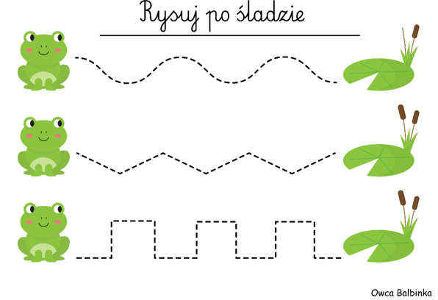
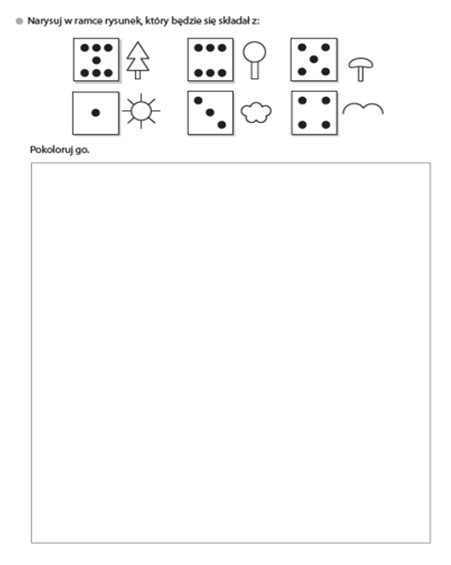
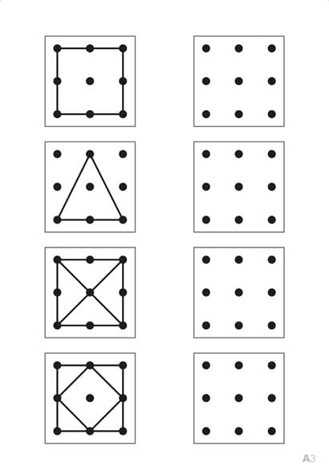

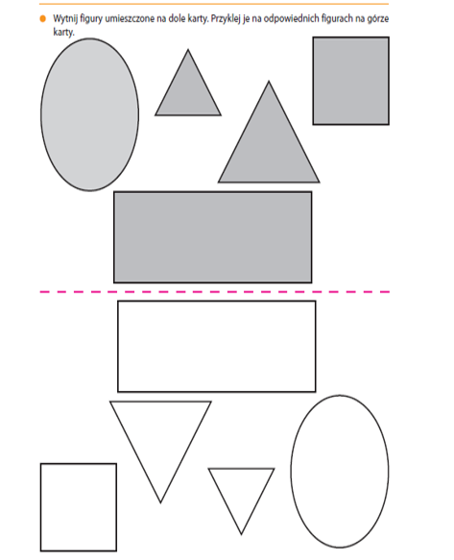

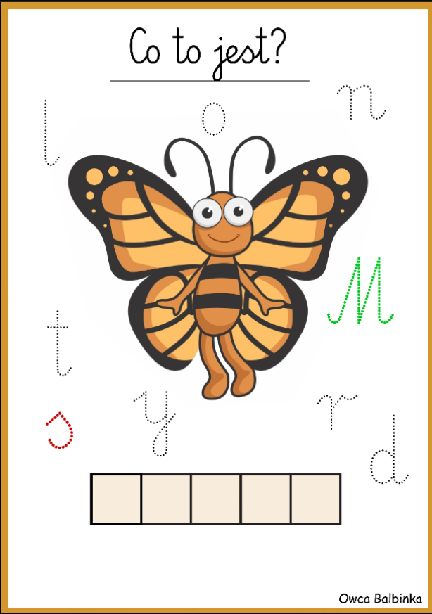

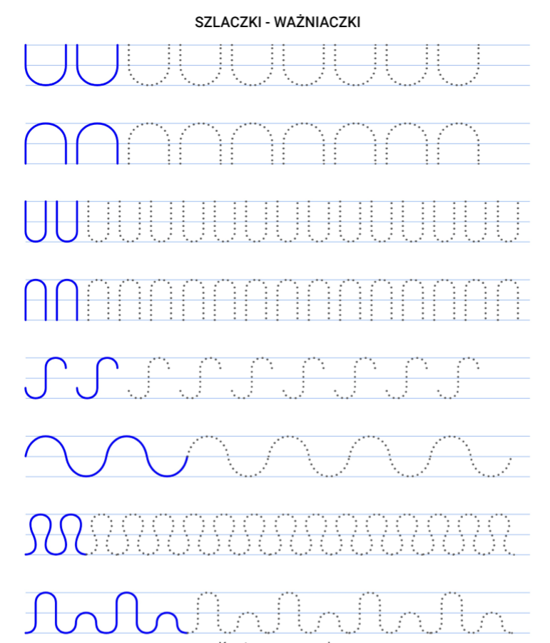

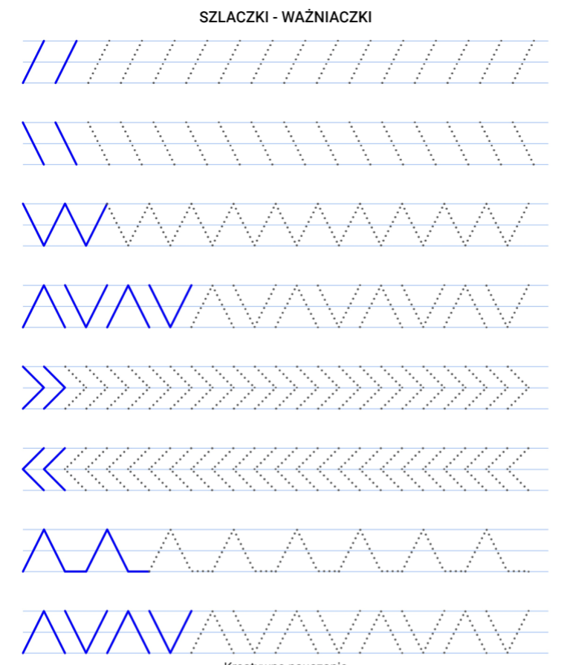
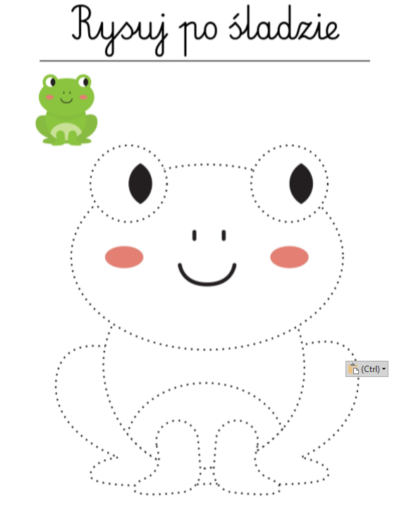
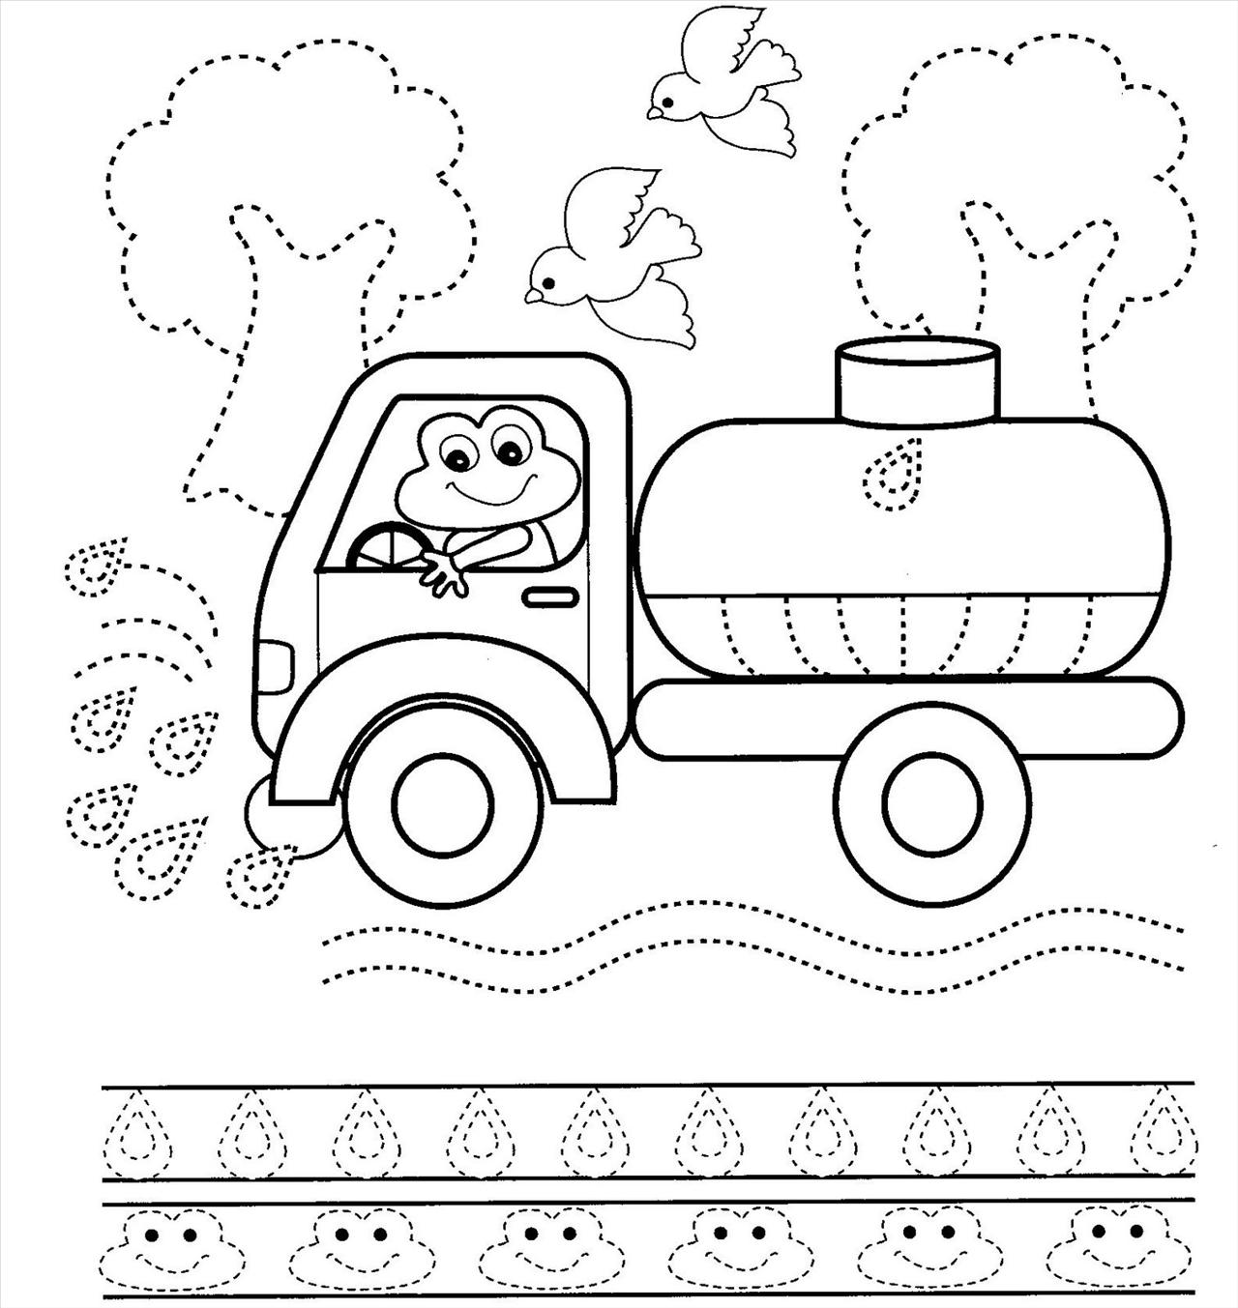

Życzymy dobrej zabawy! Pozdrawiamy serdecznie!!!

